常州市东青实验学校2024-2025学年度

优秀教研组名单公示

在各教研组回顾总结的基础上，学校评审小组结合各教研组的材料进行了综合评定，现确定以下教研组为2024-2025学年度校优秀教研组，名单如下。

音乐教研组、理化生教研组、小学英语教研组、初中英语教研组。

若有异议，请于7月25日前向课程指导中心反映。

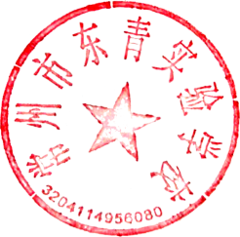

常州市东青实验学校

                  2025-7-19